Colegio República Argentina
O’Carrol # 850- Fono 72- 2230332
Rancagua

Asignatura: Religión Curso: Octavo Básico
Introducción:
Para desarrollar esta guía debes leer con mucha atención el texto dado y debes buscar las palabras en el diccionario para ayudarte a responder las actividades presentes en esta guía. Pide ayuda a tus mayores no te olvides

OA: Identificar lo acontecido el día jueves Santo y su importancia para todos los cristianos, través de textos, videos y actividades que ayudan a trabajar con interés y responsabilidad, en un clima de respeto

Contenidos:
Jueves Santo

Para Recordar:
Jesús como buen judío, celebraba todos los años la fiesta de la Pascua. De niño la celebraba con su familia, y ya de grande, la celebraba reunido con sus discípulos. Pero hubo una Pascua muy especial para Jesús: la que celebró antes de su muerte. Era la última cena de Jesús con sus amigos, la noche de la despedida. En esta noche, Jesús instituyó la Eucaristía, que es la Pascua de la Nueva Alianza. Jesús en la última cena introdujo algunos cambios muy importantes en la comida pascual:
“Luego tomó el pan, lo partió y se lo dio a sus discípulos diciendo: ‘Esto es mi cuerpo que se entrega por ustedes. Hagan esto en memoria mía’. Después de la cena, hizo lo mismo con la copa, diciendo: ‘Esta copa es la Nueva Alianza sellada con mi Sangre, que se derrama por ustedes’”.
(Lc 22, 19 y 20). Jesús utilizó el pan y el vino de la comida pascual, para
realizar un gesto que anticipaba lo que al día siguiente sucedería en la cruz: Jesús se ofrecería al Padre, como el verdadero cordero Pascual: Ofrecía su Cuerpo y su Sangre para la salvación de todos los hombres, para sellar una nueva y definitiva Alianza

- Lee con mucha atención el siguiente texto identificando lo que sucede en cada día y en tu cuaderno anota las palabras que no entiendas y búscalas en el Diccionario
La Última Cena

Lucas 22:7-20

⁷ Cuando llegó el día de la fiesta de los Panes sin levadura, en que debía sacrificarse el cordero de la Pascua, ⁸ Jesús envió a Pedro y a Juan, diciéndoles: Vayan a hacer los preparativos para que comamos la Pascua. ⁹ —¿Dónde quieres que la preparemos? —le preguntaron. ¹⁰ —Miren —contestó él—: al entrar ustedes en la ciudad les saldrá al encuentro un hombre que lleva un cántaro de agua. Síganlo hasta la casa en que entre, ¹¹ y díganle al dueño de la casa: “El Maestro pregunta: ¿Dónde está la sala en la que voy a comer la Pascua con mis discípulos?” ¹² Él les mostrará en la planta alta una sala amplia y amueblada. Preparen allí la cena. ¹³ Ellos se fueron y encontraron todo tal como les había dicho Jesús. Así que prepararon la Pascua. ¹⁴ Cuando llegó la hora, Jesús y sus apóstoles se sentaron a la mesa. ¹⁵ Entonces les dijo:—He tenido muchísimos deseos de comer esta Pascua con ustedes antes de padecer, ¹⁶ pues les digo que no volveré a comerla hasta que tenga su pleno cumplimiento en el reino de Dios.
¹⁷ Luego tomó la copa, dio gracias y dijo: —Tomen esto y repártanlo entre ustedes. ¹⁸ Les digo que no volveré a beber del fruto de la vid hasta que venga el reino de Dios. ¹⁹ También tomó pan y, después de dar gracias, lo partió, se lo dio a ellos y dijo: —Este pan es mi cuerpo, entregado por ustedes; hagan esto en memoria de mí. ²⁰ De la misma manera tomó la copa después de la cena, y dijo: —Esta copa es el nuevo pacto en mi sangre, que es derramada por ustedes.
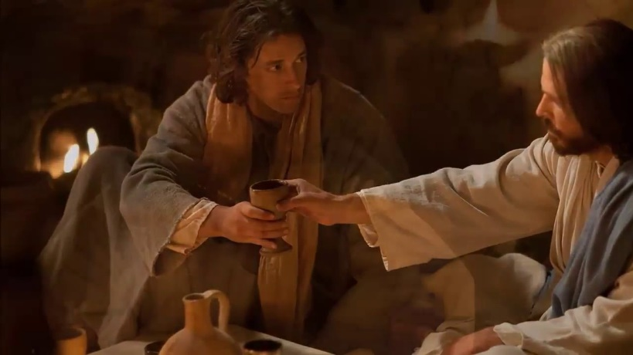
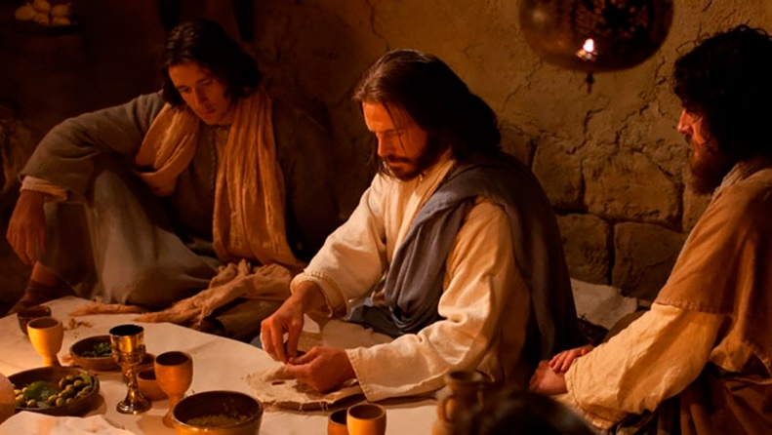

Ese mismo día Jesús nos entrega un nuevo mandamiento:
